沙河市城乡规划和城市管理综合执法局
“双随机”工作抽查检查情况公示

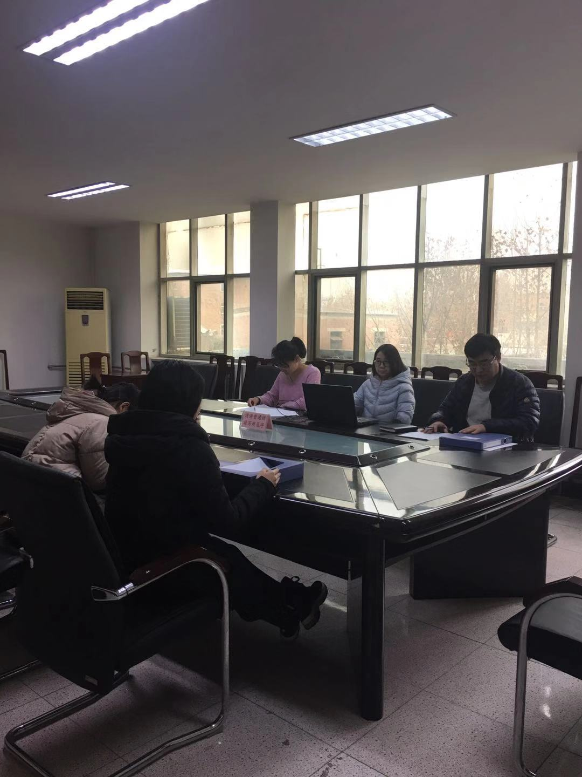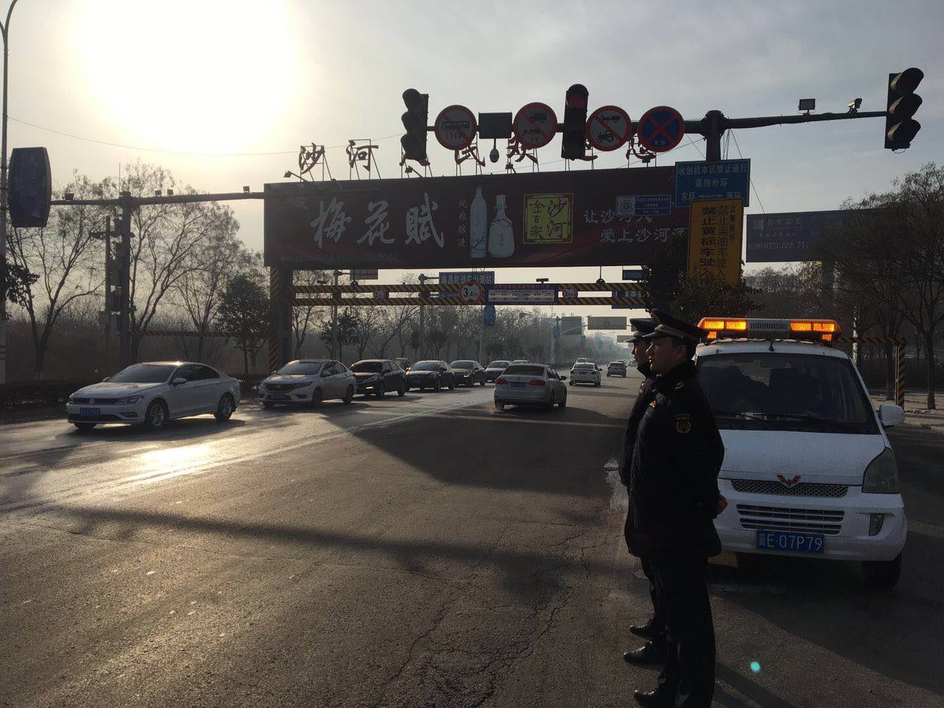
2018年12月29日，我局按照2018年度“双随机、一公开”工作的抽查计划安排，在局二楼会议室进行第四季度对市政管理方面监督管理部门，抽查擅自占用、挖掘及超重、超高、超长车辆行驶等损坏城市道路等违法行为的监督管理。参加本次抽查工作的人员有“双随机”领导小组成员陈延红、局办公室刘璐敏、刘佳佳、李紫燕、王姣伟（电脑随机抽查员）、靳军红（摄像人员）。
随机抽查两名执法人员分别为：王申波、安文华，其后执法人员进对擅自占用、挖掘及超重、超高、超长车辆行驶等损坏城市道路等违法行为的监督管理行检查，本次检查无违法行为。

2018年12月29日

